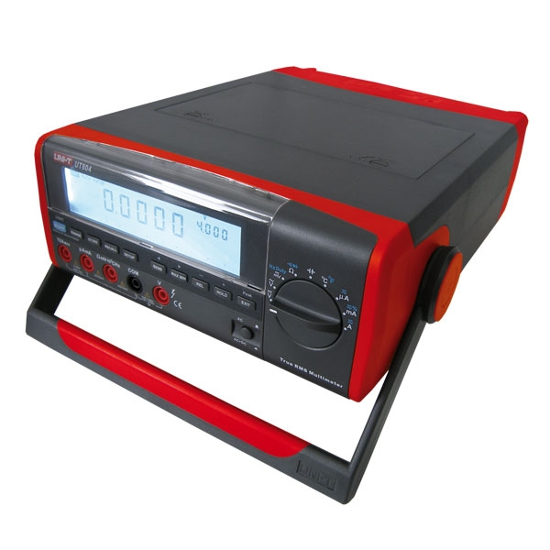
Digitální stolní multimetr UT804
• s připojením k PC (RS232C a USB)
• s automatickým nastavováním rozsahů
• špičkový displej s analogovým bargrafem
• v horní části přístroje praktický uzavíratelný prostor na kabely
SPECIFIKACE:
DC napětí: 400mV / 4V / 40V / 400V / 1000V
- přesnost: +/- (0.025%+5)
AC napětí: 4V / 40V / 400V / 1000V
- přesnost: +/- (0.4%+30)
DC proud: 400µA / 4000µA / 40mA / 400mA / 10A
- přesnost: +/- (0.1%+15)
AC proud: 400µA / 4000µA / 40mA / 400mA / 10A
- přesnost: +/- (0.7%+15)
AC šířka pásma: 100kHz
Odpor: 400 Ohm / 4 kOhm / 40 kOhm / 400 kOhm / 4 MOhm / 40 MOhm
- přesnost: +/- (0.3%+40)
Kapacita: 40nF / 400nF / 4µF / 40µF / 400µF / 4mF / 40mF - přesnost: +/- (1%+20)
Teplota: -40 až +1000°C, -40 až +1832°F - přesnost: +/- 1%+30 (°C), +/- 1.5%+50 (°F)
Kmitočet: 40Hz / 400Hz / 4kHz / 40kHz / 400kHz / 4MHz / 40MHz / 400MHz - přesnost: +/- (0.01%+8)
4 ~ 20mA Loop: 0 - 100% - přesnost: +/- (1%+40)
Střída: 100%
SPECIÁLNÍ FUNKCE:
Pojistka 10A
Rozsah: Auto / manuální
Měření AC / DC napětí a proudu
Funkce Set Up
Data Logging
Data Recall
Test diod
Akustický test
True RMS
Měření špičkové
MAX / MIN hodnota
REL hodnota
Data Hold
RS323C
USB připojení
Icon displej
Sleep mód
Indikátor baterie
Vstupní impedance pro DC napětí: 10 MOhm, pro 400mV - 4 GOhm
Podsvětlení displeje dvojité
Max. displej 39999 (128 x 28mm)
Bargraf
CHARAKTERISTIKA:
Napájení: 220V AC / 50Hz nebo 6x 1.5V bat. R14
Rozměry: 100 x 245 x 300mm
Hmotnost: 2.2kg

